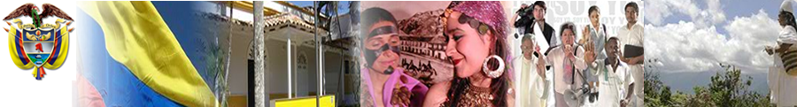
Boletín Informativo
Libertad y Orden
Ministerio del Interior
República de Colombia

Suspendida personería jurídica y licencia de funcionamiento a Sayco

Bogotá, Enero 19 de 2012.- La suspensión de la personería jurídica por término de un mes y una multa de 50 salarios mínimos legales vigentes, la máxima penalidad permitida por la ley, son parte de las sanciones que le fueron impuestas a la Sociedad de Autores y Compositores de Colombia –SAYCO, tras la investigación que adelantó la Dirección Nacional de Derecho de Autor desde el 8 de noviembre de 2011.

Esta determinación es el resultado de la indagación ordenada por el Ministro del Interior, Germán Vargas Lleras, tras conocer las más de 400 denuncias en contra de Sayco.

De esta forma, el Ministerio del Interior, por medio de la Dirección Nacional de Derecho de Autor, hace público el resultado de las indagaciones efectuadas sobre el caso Sayco, dando cumplimiento al compromiso adquirido por el Ministro Germán Vargas Lleras en la audiencia pública realizada el 22 de noviembre con compositores, músicos y empresarios, y en donde dijo que daría resultados antes de finalizar enero de este año.

- RESULTADOS DE LA INVESTIGACIÓN:

Se le imputaron un total de 21 cargos a SAYCO, de los cuales se demostraron plenamente 16 y se archivaron 5 por razones de procedimientos, los más relevantes:

• Inoperancia de los órganos de la Sociedad (Consejo Directivo, Comité de Vigilancia, gerente General y Revisor Fiscal).

• Extralimitaciones del anterior Gerente General, Jairo Ruge, en el ejercicio de su cargo (contratación irregular, ocultamiento de información al Consejo Directivo, inobservancia de mandatos de la Asamblea General y del Consejo Directivo, manejo inadecuado de la planta de personal).

• Comportamiento inapropiado en las instalaciones de Sayco del anterior Gerente General.

• Inexistencia de reglas claras en relación con el recaudo de los derechos (no publicación de tarifas aplicables a los usuarios y tarifas desactualizadas).

